Parte A: Completa las siguientes tablas.

- Nuestro pueblo
- Nuestro estado
- Nuestro país

Año | Población del censo |  | Año | Población del censo |  | Año | Población del censo
1960 |  |  | 1960 |  |  | 1960
1970 |  |  | 1970 |  |  | 1970
1980 |  |  | 1980 |  |  | 1980
1990 |  |  | 1990 |  |  | 1990
2000 |  |  | 2000 |  |  | 2000
2010 |  |  | 2010 |  |  | 2010

Parte B: Traza los datos de la Parte A. Usa un lápiz de color y una regla para conectar cada punto para crea una gráfica lineal.

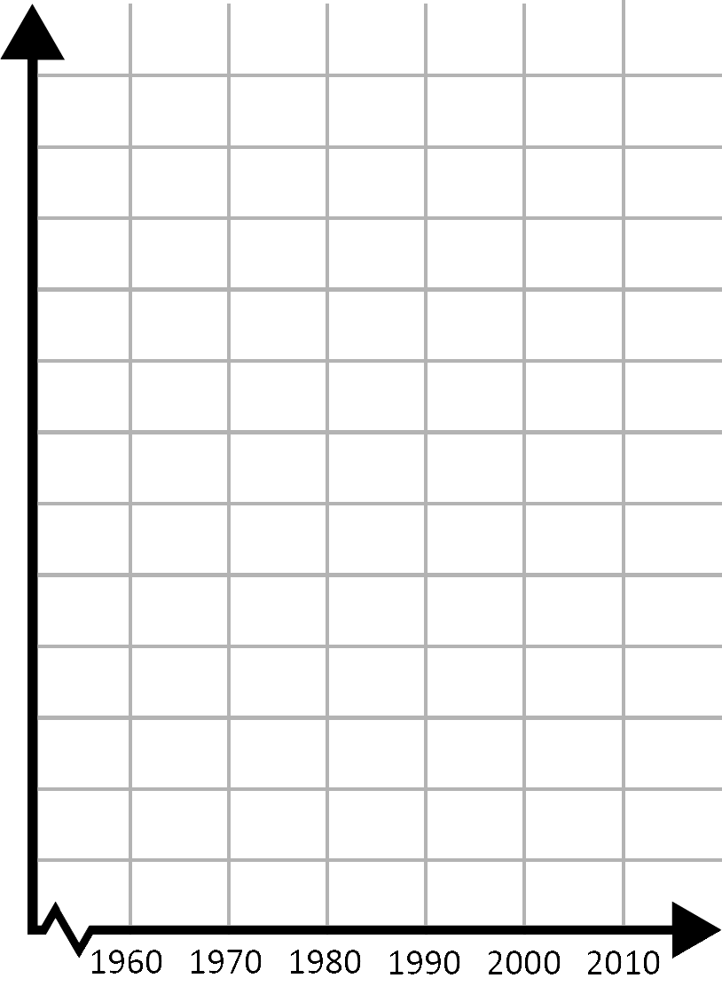

Parte C: Usa los datos de las Partes A y B para estimar las poblaciones de los siguientes años.

- Nuestro pueblo
- Nuestro estado
- Nuestro país

Año | Población del censo |  | Año | Población del censo |  | Año | Población del censo
1965 |  |  | 1965 |  |  | 1965
1975 |  |  | 1975 |  |  | 1975
1985 |  |  | 1985 |  |  | 1985
1995 |  |  | 1995 |  |  | 1995
2005 |  |  | 2005 |  |  | 2005
Explica cómo has obtenido estas estimaciones.

Parte D: Usa un color diferente para trazar los valores que encontraste para cada uno de los años en la Parte C en las gráficas de la Parte B.
¿Qué observas en estos puntos?

Parte E: Conclusiones
¿Qué debe ser cierto sobre el año para el que estás estimando la población para poder utilizar tu método de la Parte C?

- Definición:

- Fórmula:

